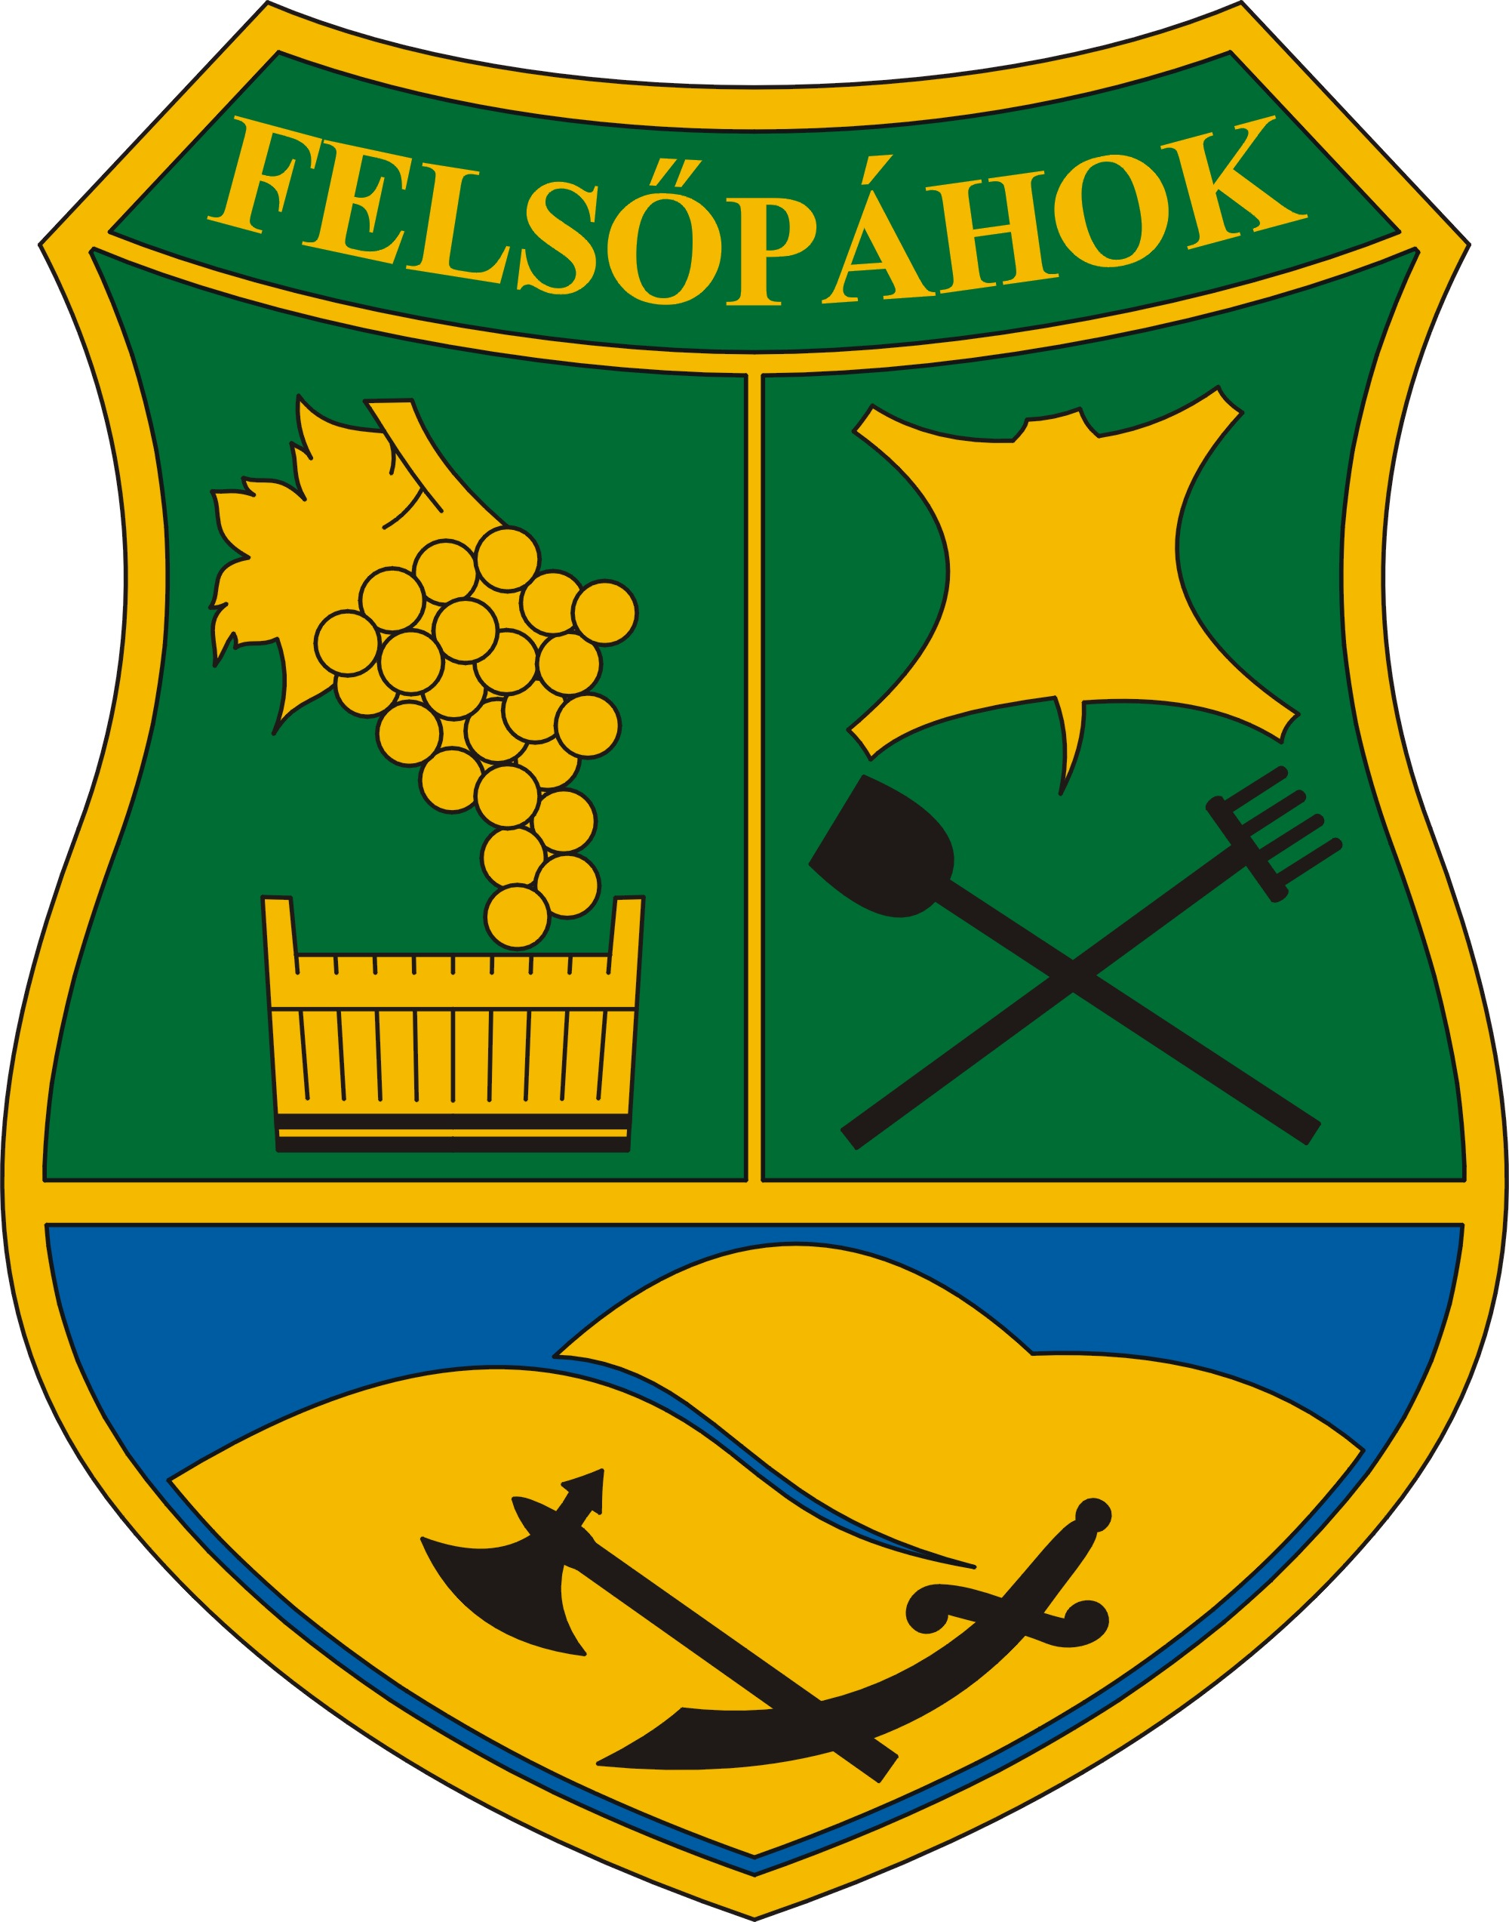 | Felsőpáhok Község Polgármestere  8395 Felsőpáhok, Szent I. u. 67.  Tel: 83/900-000, Fax: 83/900-001,  E-mail: felsopahok@z-net.hu  www.felsopahok.hu
Előterjesztés a Képviselő-testület 2013. június 24-ei ülésére

Tárgy: Az egészségügyi alapellátások körzeteiről szóló hévízi önkormányzati rendelet-tervezet véleményezése

Tisztelt Képviselő-testület!

Az egészségügyről szóló 1997. évi CLIV. törvény 152. § (1) bekezdése tartalmazza az egészségügyi alapellátások körét, amelyről a települési önkormányzat köteles gondoskodni a háziorvosi, házi gyermekorvosi ellátásról, a fogorvosi alapellátásról, az alapellátáshoz kapcsolódó ügyeleti ellátásról, a védőnői ellátásról, az iskola-egészségügyi ellátásról.
A törvény szerint önkormányzat képviselő-testülete – a kormányrendelet szerinti praxiskezelő által megadott szempontokat figyelembe véve – megállapítja és kialakítja az egészségügyi alapellátások körzeteit. Több településre is kiterjedő ellátás esetén a körzet székhelyét az érintett települési önkormányzatok egyetértésben állapítják meg.

Hévíz Város Önkormányzat Képviselő-testülete 13/2004. (IV. 30.) szám alatt megalkotta a Hévíz közigazgatási területén működő, alapfokú egészségügyi ellátást végző háziorvosi és fogorvosi körzetekről szóló rendeletét. A megalkotott helyi szabályozás nem tartalmazta, hogy a 2. számú háziorvosi, valamint a fogorvosi körzetek tekintetében vegyes, vagyis felnőtt- és gyermek ellátást egyaránt biztosító körzetekről van szó. A háziorvosi vegyes körzet tekintetében Nemesbük és Zalaköveskút, a fogorvosi vegyes körzetek tekintetében Alsópáhok, Felsőpáhok, Nemesbük, Zalaköveskút és Vindornyalak, az ügyeleti és fogorvosi ügyeleti ellátás területi kiterjedése szintén nem volt szabályozva, ez most beépítésre került. Hévíz Város Önkormányzat megküldte az önkormányzati rendelet tervezetet, kérve a Képviselő-testület egyetértését. A rendelet tervezetet az előterjesztéshez csatoltuk.

Javasolom az egyetértés megadását az alábbi határozati javaslat elfogadásával.

Határozati javaslat:

A Képviselő-testület az egészségügyről szóló 1997. évi CLIV. törvény 152. (2) bekezdése alapján Felsőpáhok község vonatkozásában a fogorvosi körzet és az alapellátáshoz kapcsolódó ügyeleti ellátás körzetének kialakításával, a körzet székhelyével a megküldött önkormányzati rendelet tervezet szerint egyetért.

A Képviselő-testület felkéri a polgármestert, hogy a döntésről Hévíz Város Polgármesterét tájékoztassa.
Határidő: 2013. június 25.
Felelős: Németh Sándor polgármester

Felsőpáhok, 2013. június 10.

Németh Sándor
polgármester

Hévíz Város Önkormányzat Képviselő-testülete

……………/…………………. rendelet

az egészségügyi alapellátások körzeteiről

Hévíz Város Önkormányzat Képviselő-testülete az egészségügyről szóló 1997. évi CLIV. törvény 152. § (2) bekezdésében kapott felhatalmazás alapján, Magyarország Alaptörvénye 32. cikk (2) bekezdésében foglalt feladatkörében eljárva, Nemesbük, Zalaköveskút Községek Önkormányzatai Képviselő-testületének a 2. § (2) bekezdése tekintetében, Alsópáhok, Felsőpáhok, Nemesbük, Zalaköveskút, Vindornyalak Községek Önkormányzatai Képviselő-testületének a 2. § (4) bekezdése tekintetében, Alsópáhok, Felsőpáhok, Nemesbük, Zalaköveskút Községek Önkormányzatai Képviselő-testületének a 2. § (5) bekezdése tekintetében egyetértésével az egészségügyi alapellátások körzeteiről a következőket rendeli el:

1. § A rendelet hatálya Hévíz Város Önkormányzat (a továbbiakban: önkormányzat) közigazgatási területén területi ellátási szerződéssel rendelkező egészségügyi alapellátást biztosító háziorvosi, házi gyermekorvosi, fogorvosi tevékenységet ellátó szolgáltatókra (a továbbiakban: háziorvos), az alapellátáshoz kapcsolódó ügyeleti és fogorvosi ügyeleti ellátásra, az önkormányzat által működtetett területi védőnői körzetekre, valamint az iskola-egészségügyi ellátásra terjed ki.

2. § (1) Az önkormányzat területén három háziorvosi, egy házi gyermekorvosi, kettő vegyes fogászati körzet, valamint három területi védőnői körzet működik.

(2) Önálló orvosi tevékenység háziorvosi körzetben az önkormányzattal egészségügyi vállalkozási formában történő ellátásra megkötött szerződés alapján az 1. mellékletben meghatározott területi beosztás szerint végezhető.

(3) Önálló orvosi tevékenység házi gyermekorvosi körzetben az önkormányzattal egészségügyi vállalkozási formában történő ellátásra megkötött szerződés alapján a 2. mellékletben meghatározott területi beosztás szerint végezhető.

(4) Önálló orvosi tevékenység az önkormányzattal vegyes fogorvosi szolgálat egészségügyi vállalkozási formában történő ellátásra megkötött szerződés alapján a 3. mellékletben meghatározott területi beosztás szerint végezhető.
(5) Az alapellátáshoz kapcsolódó ügyeleti ellátás – külön megállapodás alapján - a 4. mellékletben meghatározott települések területére terjed ki.
(6) Az alapellátáshoz kapcsolódó fogorvosi ügyelet Hévíz közigazgatási területére terjed ki, amely ellátásra az önkormányzat külön feladat-ellátási szerződést köt.

(7) A területi védőnői körzeteket az 5. melléklet tartalmazza.
(8) Az iskola-egészségügyi ellátást az önkormányzat a 6. mellékletben feltüntetett oktatási-nevelési intézményekben biztosítja.
(9) A körzethatárokat érintő módosítási javaslat a háziorvosokkal történő egyeztetés után kerülhet a Képviselő-testület elé.

3. § (1) E rendelet 2013. ………………. - jén lép hatályba.
(2) A rendelet hatálybalépésével egyidejűleg hatályát veszti a Hévíz közigazgatási területén működő, alapfokú egészségügyi ellátást végző háziorvosi és fogorvosi körzetekről szóló 13/2004. (IV. 30.) önkormányzati rendelet.

Hévíz, 2013. ……………………………..

dr. Tüske Róbert | Papp Gábor
jegyző | polgármester

- melléklet
Felnőtt háziorvosi körzetek:
1. számú felnőtt háziorvosi körzet
Székhelye: 1. számú felnőtt háziorvosi rendelő
8380 Hévíz, József Attila u. 2., földszint
Ellátási körzete: Hévíz
Attila u., Árpádházi Szent Erzsébet-tér, Bartók Béla u., Csányi köz, Deák Ferenc tér, Dombföldi u., Dr. Korányi Frigyes u., Dr. Mikolics Ferenc u., Dr. Moll Károly tér, Dr. Schulhof Vilmos sétány, Dr. Strecker Ottó köz, Egregyi u., Egregyi szőlőhegy, Erzsébet királyné u., Gr. Festetics György tér, Harangláb köz, Honvéd u., Hunyadi köz, Jókai u., József Attila u., Katona József u., Kodály Zoltán u., Kossuth Lajos u., Kölcsey Ferenc u., Lóczy Lajos köz, Nagyparkoló tér, Nyírfa utca, Park u. 1-15-ig és 2-40/A-ig, Petőfi u., Rákóczi u., Rózsa köz, Rudifürdő köz, Széchenyi u. 2-58-ig, Zrínyi u.

2. számú felnőtt vegyes háziorvosi körzet
Székhelye: 2. számú felnőtt háziorvosi rendelő
8380 Hévíz, József Attila u. 2., földszint
Ellátási körzete: Hévíz, Nemesbük, Zalaköveskút
Hévíz területén:
Akác u., Árpád u., Bem József u., Berzsenyi Dániel sétány, Bodzavirág u., Budai Nagy Antal u., Búza köz, Búzakalász u., Csokonai u., Derűs utca, Dombi sétány, Dózsa György u., Dr. Babócsay köz, Dr. Babócsay u., Effinger Károly u., Fecske u., Fenyő u., Fisli József köz, Fortuna u., Gersei-Pethő u., Hunyadi u., Madách u., Major köz, Martinovics u., Mikes Kelemen u., Móricz Zsigmond u., Nagy Imre u., Október 23. park, Szabó Lőrinc u., Tölgyfa u., Vajda Ákos u., Váci Mihály u., Veres Péter u.

3. számú felnőtt háziorvosi körzet
Székhelye: 3. számú felnőtt háziorvosi rendelő
8380 Hévíz, József Attila u. 2., földszint
Ellátási körzete: Hévíz
Ady Endre u., Arany János u., Balassi Bálint u., Büki u., Gyöngyvirág köz, Helikon u., Hűvösvölgy, Ifj. Reischl Vencel u., Kisfaludy u., Lótuszvirág u., Magyar Pál u., Napsugár sétány, Négyszög major, Park u. 42 - 74.14. épületig, Római u., Semmelweis u., Sport sétány, Sport utca, Sugár köz, Sugár u., Szent András u., Széchenyi u. 1-43-ig és 60-78-ig,Tavirózsa u., Templom köz, Vörösmarty u.
2. melléklet
Házi gyermekorvosi körzet
Székhelye: Gyermek háziorvosi rendelő
8380 Hévíz, József Attila u. 2., I. emelet
Ellátási körzete: Hévíz

3. melléklet
Vegyes fogorvosi körzetek
1. számú vegyes fogorvosi körzet
Székhelye: 1. számú fogorvosi rendelő
8380 Hévíz, József Attila u. 2., I. emelet
Ellátási körzete: Hévíz, Felsőpáhok, Nemesbük, Zalaköveskút, Vindornyalak
Hévíz területén:
Ady Endre u., Arany János u., Attila u., Árpád u., Árpádházi Szent Erzsébet-tér, Balassi Bálint u., Büki u., Csokonai u., Deák Ferenc tér, Dr. Korányi Frigyes u., Dr. Moll Károly tér, Dr. Schulhof Vilmos sétány, Erzsébet királyné u., Gr. Festetics György tér, Gyöngyvirág köz, Helikon u., Honvéd u., Hűvösvölgy, Ifj. Reischl Vencel u., Jókai u., József Attila u., Kossuth Lajos u., Kölcsey Ferenc u., Lótuszvirág u., Napsugár sétány, Park u., Petőfi u., Rákóczi u., Római u., Rózsa köz, Semmelweis u., Sport sétány, Sport u., Sugár köz, Sugár u., Szent András u., Széchenyi u., Tavirózsa u., Templom köz, Váci Mihály u., Vörösmarty u.

2. számú vegyes fogorvosi körzet
Székhelye: 2. számú fogorvosi rendelő
8380 Hévíz, József Attila u. 2., I. emelet
Ellátási körzete: Hévíz, Alsópáhok
Hévíz területén:
Akác u., Bartók Béla u., Bem József u., Berzsenyi Dániel sétány, Bodzavirág u., Budai Nagy Antal u., Búza köz, Búzakalász u., Csányi köz, Derűs utca, Dombföldi u., Dombi sétány, Dózsa György u., Dr. Mikolics Ferenc u., Dr. Babócsay köz, Dr. Babócsay u., Dr. Strecker Ottó köz, Effiger Károly u., Egregyi u., Egregyi szőlőhegy, Fecske u., Fenyő u., Fisli József köz, Fortuna u., Gersei-Pethő u., Harangláb köz, Hunyadi köz, Hunyadi u., Katona József u., Kisfaludy u., Kodály Zoltán u., Lóczy Lajos köz, Madách u., Magyar Pál u., Major köz, Martinovics u., Mikes Kelemen u., Móricz Zsigmond u., Nagy Imre u., Nagyparkoló tér, Négyszög major, Nyírfa u., Október 23. park, Rudifürdő köz, Szabó Lőrinc u., Tölgyfa u., Vajda Ákos u., Veres Péter u., Zrínyi u.

4. melléklet

Az alapellátáshoz kapcsolódó ügyeleti ellátás az alábbi települések közigazgatási területére terjed ki:
Alsópáhok
Felsőpáhok
Nemesbük
Zalaköveskút
Hévíz
5. melléklet
Területi védőnői körzetek:
1. számú területi védőnői körzet
Székhelye: Teréz Anya Szociális Integrált Intézmény 8380 Hévíz, Szent András u. 11/A.
Telephelye: Védőnői tanácsadó
8380 Hévíz, József Attila u. 2., I. emelet
Ellátási körzete: Hévíz
Ady Endre utca, Attila utca, Bartók Béla utca, Deák Ferenc tér, Dombföldi utca, Dombi sétány, Dr. Babócsay köz, Dr. Korányi Frigyes utca, Dr. Mikolics Ferenc utca, Dr. Moll Károly tér, Dr. Strecker Ottó köz, dr. Babócsay utca, Dr. Schulhoff Vilmos sétány, Egregyi szőlőhegy, Egregyi utca, Erzsébet királyné utca, Fisli József köz, Fortuna utca, Gr. Festetics György tér, Gyöngyvirág köz, Harangláb köz, Hűvösvölgy, Ifj. Reischl Vencel utca, Jókai utca, József Attila utca, Katona József utca, Kodály Zoltán utca, Kossuth Lajos utca, Kölcsey Ferenc utca, Lóczy Lajos köz, Martinovics utca, Nagyparkoló tér, Napsugár sétány, Nyírfa utca, Petőfi Sándor utca, Rákóczi utca, Római utca, Rózsa köz, Rudifürdő köz, Szabó Lőrinc utca, Széchenyi köz, Széchenyi utca 1-56, Zrínyi utca és a Bibó István Alternatív Gimnázium és Szakközépiskola 8380 Hévíz, Park u. 9.

2. számú területi védőnői körzet
Székhelye: Teréz Anya Szociális Integrált Intézmény 8380 Hévíz, Szent András u. 11/A.
Telephelye: Védőnői tanácsadó
8380 Hévíz, József Attila u. 2., I. emelet
Ellátási körzete: Hévíz területén az Illyés Gyula Általános és Művészeti Iskola
8380 Hévíz, Kossuth L. u. 2., Nemesbük, Zalaköveskút

3. számú területi védőnői körzet
Székhelye: Teréz Anya Szociális Integrált Intézmény 8380 Hévíz, Szent András u. 11/A.
Telephelye: Védőnői tanácsadó
8380 Hévíz, József Attila u. 2., I. emelet
Ellátási körzete: Hévíz
Akác utca, Arany János utca, Árpád utca, Árpádházi Szent Erzsébet tér, Balassi Bálint utca, Bem József utca, Berzsenyi Dániel sétány, Bodzavirág utca, Budai Nagy Antal utca, Búza köz, Búzakalász utca, Büki utca, Csányi köz, Csokonai utca, Derűs utca, Dózsa György utca, Effinger Károly utca, Fecske utca, Fenyő utca, Gersei-Pethő utca, Helikon utca, Honvéd utca, Hunyadi köz, Hunyadi utca, Kisfaludy utca, Lótuszvirág utca, Madách utca, Magyar Pál utca, Major köz, Mikes Kelemen utca, Móricz Zsigmond utca, Nagy Imre utca, Négyszögmajor, Október 23. park, Park utca, Semmelweis utca, Sport sétány, Sport utca, Sugár köz, Sugár utca,Széchenyi utca 58 – 78, Szent András utca, Tavirózsa utca, Templom köz, Tölgyfa utca, Váci Mihály utca, Vajda Ákos utca, Veres Péter utca, Vörösmarty utca és Brunszvik Teréz Óvoda és Bölcsőde 8380 Hévíz, Sugár u. 7.

6. melléklet

Hévíz Város Önkormányzat az iskola-egészségügyi ellátást az alábbi oktatási-nevelési intézményekben biztosítja:
- Brunszvik Teréz Óvoda és Bölcsőde 8380 Hévíz, Sugár u. 7.
- Illyés Gyula Általános és Művészeti Iskola 8380 Hévíz, Kossuth L. u. 2.
- Bibó István Alternatív Gimnázium és Szakközépiskola 8380 Hévíz, Park u. 9.

